EJB Web Application

Összefoglaló:

- Előszőr a jBoss-t üzemeljük be.
- Az Eclipse-ben Az futási környezetet jBoss-ra állítjuk
- A WebService-nek a jBoss-t adjuk meg
- project létrehozása

Lépések:

- JBoss AS 7.1.1 letöltése
- JBoss kibontása és elhelyezése például a /usr/local/programs könyvtárban => ${jBossPath}
- Adminisztrátor jelszó megadása
${jBossPath}/standalone/configuration/mgmt-users.properties fájlban az admin bejegyzés beállítása:

admin=2c2210d1b3d465d9528f83e954a6f062

- Kipróbálhatjuk, a jBoss Applikációs szervert

${jBossPath}/bin/standalone.sh

Ha nem kapunk hibajelzést csak INFO bejegyzést, akkor rendben.
A http://localhost:9990/console címen be kell jelentkeznie a jBoss adminisztrációs felületének

- Kapcsoljuk ki a jBoss Applikációs szervert
- Indítsuk el az Eclipse-t
- Runtime Enviroment beállítása

1. Windows → Preferences → Server → Runtime Enviroments
2. Add gomb benyomása
3. JBoss Community → JBoss 7.1 Runtime
4. Next gomb benyomása
5. Home directory beállítása ${jBossPath} -ra
6. Finish gomb benyomása

- Web Service beállítása

1. Windows → Preferences → Web Services → JBossWS preferences
2. Add gomb benyomása
3. Home folder beállítása ${jBossPath} -ra

- Applikációs szerver beállítása

1. Windows → Preferences → Web Services → Server and Runtime
2. Server runtime: JBoss AS 7.1
3. Web service runtime: JBossWS
4. Applay gomb

- Szerver létrehozása
1. A “Servers” fülön jobbegér klikk: New → Server
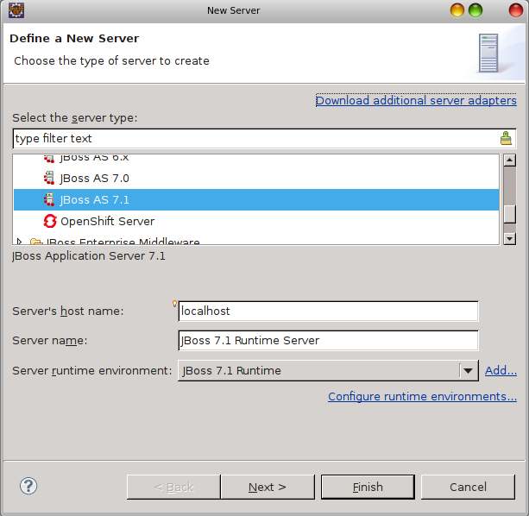

2. Finish

- Project létrehozása

1. File → New → Enterprise Application Project
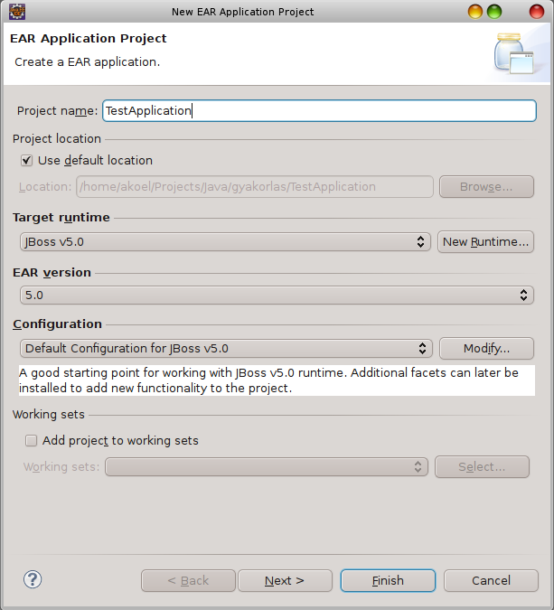
2. Next gomb benyomása
3. New Module
Check “EJB module” and “Web module” checkbox
4. Finish – Két project jön létre és egy új ablak jelenik meg
5. Pipáld ki a “Generate application.xml deployment descriptor” checkbox-ot
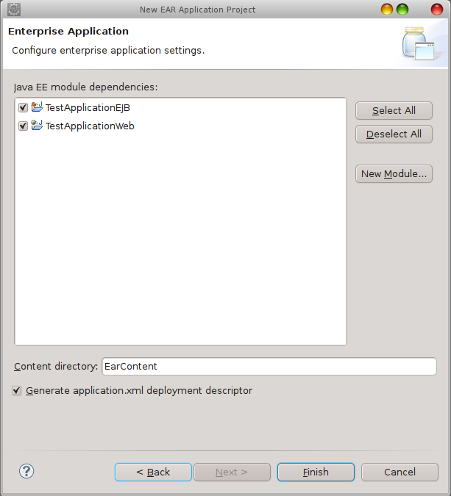
6. Finish
A 3rd project is létrejön:
Test Application
TestApplicationEJB
TestApplicationWeb

- Készítsünk egy EJB komponens interface-ét – stateless session bean-t
1. TestApplicationEJB > New > Interface
Package: lesson.stateless
Name: HelloWorld
2. Finish
3. A HelloWorld.java stateless sesson interface-nek definialjunk metódusokat

HelloWorld.java
package lesson.stateless;

public interface HelloWorld {
public String getMessage();
}

- Valósítsuk meg az EJB komponens interface-ét – stateless session bean-t
1. TestApplicationEJB > New > Class
Package: lesson.stateless
Name: HelloWorldBean
2. Finish
3. A HelloWorldBean.java stateless sesson bean-t hozzuk létre

HelloWorldBean.java
package lesson.stateless;

import javax.ejb.Remote;
import javax.ejb.Stateless;

@Stateless
@Remote(HelloWorld.class)
public class HelloWorldBean implements HelloWorld {
public String getMessage() {
return "Hello EJB World";
}
}
- Hozzunk létre egy Web-es EJB klienst
1. TestApplicationWeb > WebContent > New > JSP file
File name: index.jsp
2. Finish
3. Egészítsük ki az index.jsp fájlt, melyben egy, a felhasználó által megadott karaktersorozatot elküldünk a Servlet-nek, aki majd a stateless bean getMessage() metódusának eredményével együtt visszaírja a weblapra.

index.jsp
<%@ page language="java" contentType="text/html; charset=UTF-8" pageEncoding="UTF-8"%>
<!DOCTYPE html PUBLIC "-//W3C//DTD HTML 4.01 Transitional//EN" "http://www.w3.org/TR/html4/loose.dtd">
<html>
<head>
<meta http-equiv="Content-Type" content="text/html; charset=UTF-8">
<title>Web Module used as EJB Client</title>
</head>
<body>
<!--
<a href="TestServlet">Click here to call the EJB component</a>
-->
<form action="${pageContext.request.contextPath}/TestServlet">
<input type="text" name="name" /><input type="submit" value="Submit" />
</form>
</body>
</html>

- Készítsük elő a build-et
1. TestApplicationWeb > Properties > Deployment Assembly > Manifest Entries > Add..
2. Select the TestApplicationEJB.jar
3. Finish

4. TestApplicationWeb > Properties > Java Build Path > Projects > Add...
5. Check the TestApplicationEJB
6. OK
7. OK

- Készítsük el a Servlet-et
1. TestApplicationWeb > New > Servlet
java package: lesson.servlets
File name: TestServlet
2. Finish

TestServlet.java
package lesson.servlets;

import java.io.IOException;
import javax.naming.InitialContext;
import javax.naming.NamingException;
import javax.servlet.ServletException;
import javax.servlet.http.HttpServletRequest;
import javax.servlet.http.HttpServletResponse;
import lesson.stateless.HelloWorld;

@WebServlet("/TestServlet")
public class TestServlet extends javax.servlet.http.HttpServlet implements javax.servlet.Servlet {
static final long serialVersionUID = 1L;

protected void doGet(HttpServletRequest request, HttpServletResponse response) throws ServletException, IOException {
try {
InitialContext ctx = new InitialContext();
HelloWorld hello = (HelloWorld)
ctx.lookup("java:global/TestApplication/TestApplicationEJB/HelloWorldBean");
System.out.println(hello.getMessage());
response.getWriter().write( hello.getMessage() + ": " + request.getParameter( "name" ));
} catch (NamingException e) {
e.printStackTrace();
}
}
}

egy másik lehetséges megoldás, ami sokkal egyszerűbb
package lesson.servlets;

import java.io.IOException;
import javax.ejb.EJB;
import javax.servlet.ServletException;
import javax.servlet.http.HttpServletRequest;
import javax.servlet.http.HttpServletResponse;
import lesson.stateless.HelloWorld;

@WebServlet("/TestServlet")
public class TestServlet extends javax.servlet.http.HttpServlet implements javax.servlet.Servlet {
static final long serialVersionUID = 1L;

@EJB
HelloWorld hello;

protected void doGet(HttpServletRequest request, HttpServletResponse response) throws ServletException, IOException {

System.out.println(hello.getMessage());
response.getWriter().write( hello.getMessage() + ": " + request.getParameter( "name" ));
}
}

- Futtassuk az applikációt
1. TestApplicationWeb > Run As > Run on Server > JBoss 7.1 Runtime Server at localhost
2. Finish
A consolon látni kell, hogy hiba nélkül indult el a szerver

- Teszt
1. Böngészőbe: http://localhost:8080/TestApplicationWeb/
2. A szöveg ablakba irjuk be hogy a és klikkelj a Submit gombra
3. Eredménykét a böngészőben ezt láthatod:

Hello EJB World: a

4. A szerver consolján látni kell a következő sort:

20:15:43,416 INFO [stdout] (http-localhost-127.0.0.1-8080-1) Hello EJB World

